Hintergrundinfo: Die ETA, Terror seit 1968

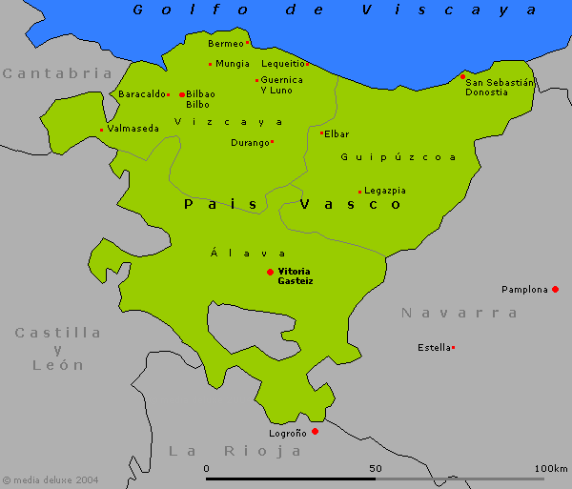
Tod, Verwüstung und Verzweiflung - das ist die Handschrift der Untergrundorganisation ETA. Etwa 800 Menschen sind seit 1968 dem Terror der ETA zum Opfer gefallen. Das im Baskenland allgegenwärtige Kürzel steht für "Euskadi ta Askatasuna", zu deutsch: Baskenland und Freiheit.

Die Separatistenorganisation strebt die Unabhängigkeit der nordspanischen autonomen Region an.

Mit terroristischen Mitteln. 1959 gegründet, trat die ETA während der Franco-Diktatur zunächst für die Bewahrung der baskischen Kultur ein. Aber das spanische Militärregime unterdrückte die Basken brutal. Sogar Schulkinder wurden bestraft, wenn sie Baskisch sprachen. Später entwickelte sich die Organisation zu einer terroristischen Gruppe.

Politiker der konservativen Volkspartei (PP) und der Sozialisten (PSOE) sowie Polizisten und Mitglieder der Armee sind bevorzugtes Ziel der Attentate. Auch Erpressung und Entführung gehören zu den Mitteln der ETA. Um ihren Kampf zu finanzieren, treibt sie bei Unternehmern im Baskenland die so genannte Revolutionssteuer ein. Ihre Attacken richten sich immer öfter auch gegen zivile Einrichtungen. Anschläge auf Banken, auf die staatliche Eisenbahn, auf Gerichte oder private Geschäfte gehören im Baskenland, teilweise auch im übrigen Spanien, fast schon zum Alltag.

Dass Spanien inzwischen eine Demokratie und das Baskenland weitgehend automon ist, reicht der ETA nicht. Die Organistation will die Unabhängigkeit. Politischer Arm der Separatistenbewegung ist die Partei Herri Batasuna, zu deutsch: Volksgemeinschaft. Die rund 150.000 Wähler der Partei sind das Fundament der ETA. In spanischen Haftanstalten sitzen derzeit fast 500 ETA-Mitglieder. Mehr als 100 kamen 1968 bei Polizeiaktionen ums Leben.

Die Mehrheit der Basken und Spanier lehnt die ETA und deren Terror entschieden ab. Nach jedem Anschlag der Untergrundorganisation wächst die Zahl der Menschen, die gegen die Waffengewalt der ETA und für Frieden im Baskenland demonstrieren. "Basta ya" steht auf ihren Transparenten.
Auf Deutsch heißt das: Es reicht.

Die neusten Anschläge der ETA

Bei einer Serie von Explosionen in Madrider Bahnhöfen und Vorortszügen sind am 11. 3.2004 mindestens 170 Menschen getötet worden. Über 400 Menschen wurden verletzt. Die Detonationen ereigneten sich zur morgendlichen Hauptverkehrszeit im Abstand von wenigen Minuten. Vermutet wird ein Terroranschlag der baskischen ETA. Die verbotene Baskenpartei Batasuna dementierte indessen eine Täterschaft der ETA.
Ende Februar 2004 hatte die Polizei noch einen geplanten Anschlag vereitelt. Sicherheitskräfte hatten einen Lieferwagen entdeckt, der mit 500 Kilogramm Sprengstoff auf dem Weg nach Madrid war. An Weihnachten war offenbar ein Anschlag auf den Bahnhof Chamartin in Madrid geplant. Die Polizei verhinderte die Tat und nahm zwei mutmassliche ETA-Mitglieder fest.

